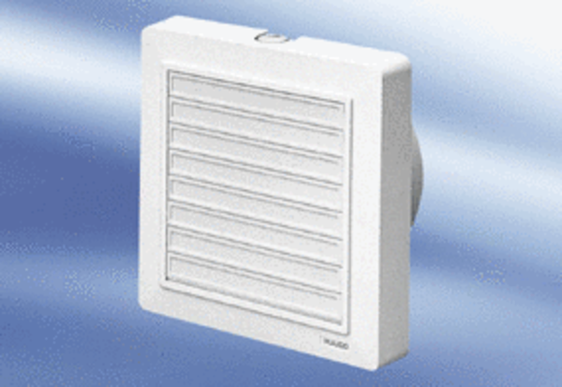Mali sobni ventilator ECA 15/4 KVZJedinica za pakiranje: 1 komAsortiman:
Broj artikla: 0080.0983Proizvođač: MAICO

